___________________________________________________
POČET OBYVATEĽOV SR k 31.12.2020 - _________________________
- z toho _______ % mužov a ________ % žien
→ stredná dĺžka života __________ rokov u mužov a _________ u žien
POČET OBYVATEĽOV SR – aká bude budúcnosť?
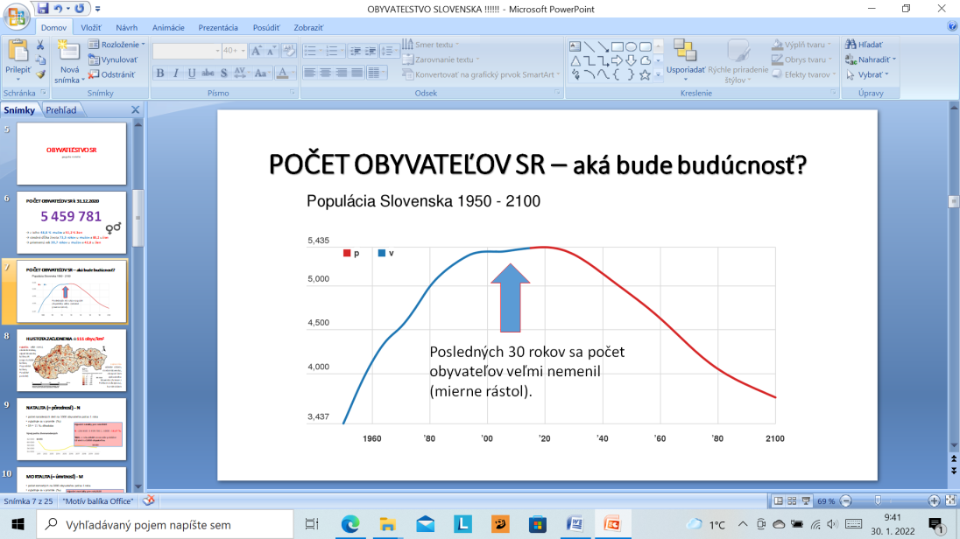
HUSTOTA ZAĽUDNENIA ≐_________ obyv./km²
-najväčšia hustota zaľudnenia: __________________________________________________
-najmenšia hustota zaľudnenia: _________________________________________________
PRIRODZENÝ POHYB – zahŕňa N (natalitu) – čo je _________________ a M (mortalitu), čo je __________________
a.)NATALITA - počet ________________ detí na ____________ obyvateľov počas _____________roka
-vyjadruje sa v ______________ (‰)
-SR ≐ _____ ‰ dlhodobo
b.)Mortalita - počet ________________ ľudí na ____________ obyvateľov počas _____________roka
-vyjadruje sa v ______________ (‰)
-SR ≐ _____ ‰ dlhodobo
MECHANICKÝ POHYB - MP
-predstavuje ____________________ pohyb obyvateľov
-zahŕňa: ______________________________________________________________________________________
_________________________________________________
-mechanický pohyb sa vypočíta ako rozdiel _______________ a _________________ počas časového obdobia (napr. roka)
CELKOVÝ POHYB OBYVATEĽSTVA
-sa vypočíta ako súčet PP ( _____________________) a MP (________________________)

